Отчёт по лабораторной работе 4
Базовая настройка HTTP-сервера Apache
Заур Мустафаев
Содержание

1 Цель работы
Приобретение практических навыков по установке и базовому конфигурированию HTTP-сервера Apache.

2 Выполнение работы

2.1 Установка HTTP-сервера
- Загружена операционная система и выполнен переход в рабочий каталог проекта /var/tmp/user_name/vagrant.
- Запущена виртуальная машина server с использованием инструмента vagrant.
- На виртуальной машине server выполнен вход под пользователем и осуществлён переход в режим суперпользователя.
- Получен список групп пакетов с помощью команды yum grouplist, после чего установлен стандартный набор для веб-сервера командой
dnf -y groupinstall "Basic Web Server".
В результате были установлены пакеты httpd, модули Apache, а также криптографические и вспомогательные утилиты.
- 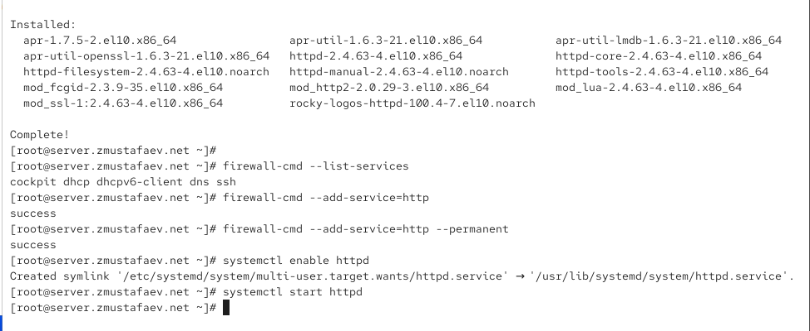
- Рис. 1: Установка пакетов HTTP-сервера

2.2 Базовое конфигурирование HTTP-сервера
- Изучено содержимое конфигурационных каталогов /etc/httpd/conf и /etc/httpd/conf.d.
Установлено, что основной файл конфигурации определяет глобальные параметры сервера, а дополнительные файлы используются для модульной настройки.
- Проверены текущие разрешённые сервисы межсетевого экрана с помощью команды firewall-cmd --list-services.
- В конфигурацию firewalld добавлено разрешение на работу сервиса http, а также выполнено сохранение настроек для постоянного применения.
- В дополнительном терминале запущен мониторинг системных сообщений в реальном времени с использованием journalctl -x -f.
- HTTP-сервер httpd был добавлен в автозагрузку и запущен.
По сообщениям системного журнала подтверждено, что служба стартовала без ошибок.
- 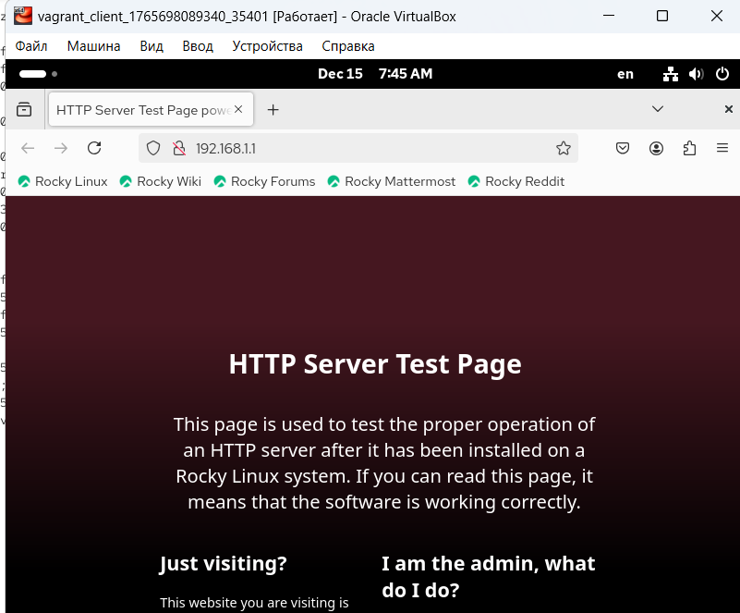
- Рис. 2: Настройка firewalld и запуск httpd

2.3 Анализ работы HTTP-сервера
- Запущена виртуальная машина client.
- На виртуальной машине server организован мониторинг лога ошибок веб-сервера командой
tail -f /var/log/httpd/error_log.
- Также запущено отслеживание лога доступа с помощью
tail -f /var/log/httpd/access_log.
- На виртуальной машине client в браузере выполнен переход по адресу http://192.168.1.1.
- Установлено, что стандартная тестовая страница Apache HTTP Server успешно загружается, что подтверждает корректную работу веб-сервера.
- В логах доступа зафиксированы HTTP-запросы от клиента, а в журнале ошибок отсутствуют критические сообщения.
- 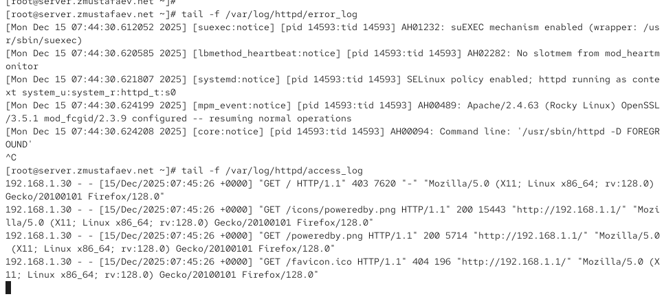
- Рис. 3: Проверка доступа и анализ логов Apache

2.4 Настройка DNS-зон для виртуального хостинга
- Для внесения изменений в файлы зон DNS-сервера служба named была остановлена.
- В файл прямой зоны /var/named/master/fz/zmustafaev.net добавлена A-запись для имени www.zmustafaev.net, указывающая на IP-адрес 192.168.1.1.
- В файл обратной зоны /var/named/master/rz/192.168.1 добавлена PTR-запись, сопоставляющая адрес 192.168.1.1 имени www.zmustafaev.net.
- Из каталогов зон были удалены журнальные файлы zmustafaev.net.jnl и 192.168.1.jnl.
- DNS-сервер был запущен повторно, после чего зоны были успешно загружены без ошибок.
- 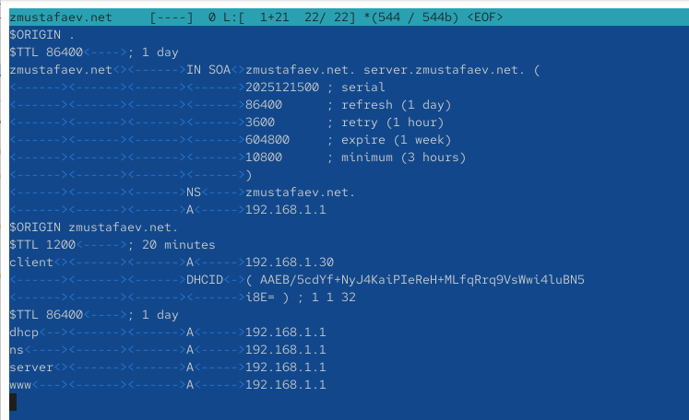
- Рис. 4: Файл прямой DNS-зоны zmustafaev.net
- 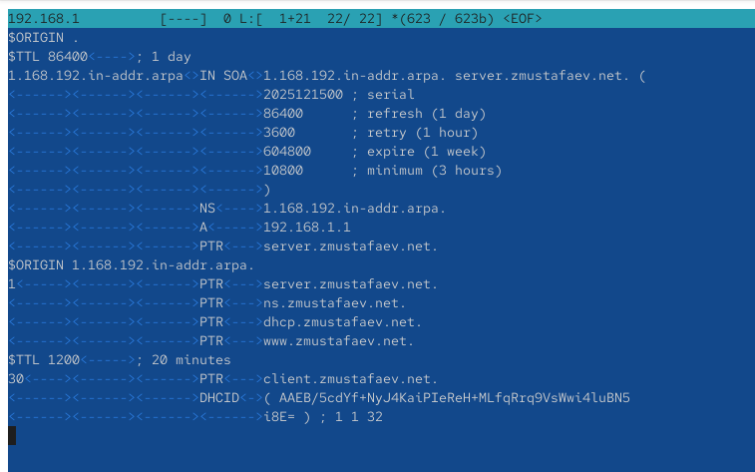
- Рис. 5: Файл обратной DNS-зоны 192.168.1

2.5 Конфигурирование виртуальных хостов Apache
- В каталоге /etc/httpd/conf.d созданы конфигурационные файлы виртуальных хостов:
  - server.zmustafaev.net.conf
  - www.zmustafaev.net.conf
- В файле server.zmustafaev.net.conf задан виртуальный хост с корневым каталогом
/var/www/html/server.zmustafaev.net и именем сервера server.zmustafaev.net.
- В файле www.zmustafaev.net.conf настроен виртуальный хост с корневым каталогом
/var/www/html/www.zmustafaev.net и именем сервера www.zmustafaev.net.
- 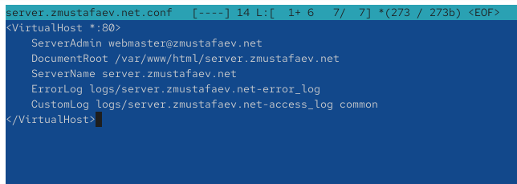
- Рис. 6: Конфигурация VirtualHost server.zmustafaev.net
- 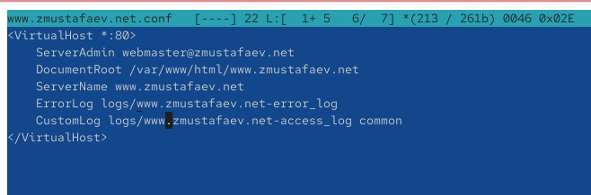
- Рис. 7: Конфигурация VirtualHost www.zmustafaev.net

2.6 Создание веб-контента для виртуальных хостов
- В каталоге /var/www/html созданы подкаталоги:
  - server.zmustafaev.net
  - www.zmustafaev.net
- В каждом каталоге создан файл index.html с тестовым содержимым, подтверждающим имя соответствующего виртуального сервера.
- Для каталогов веб-контента заданы корректные права доступа командой
chown -R apache:apache /var/www.
- 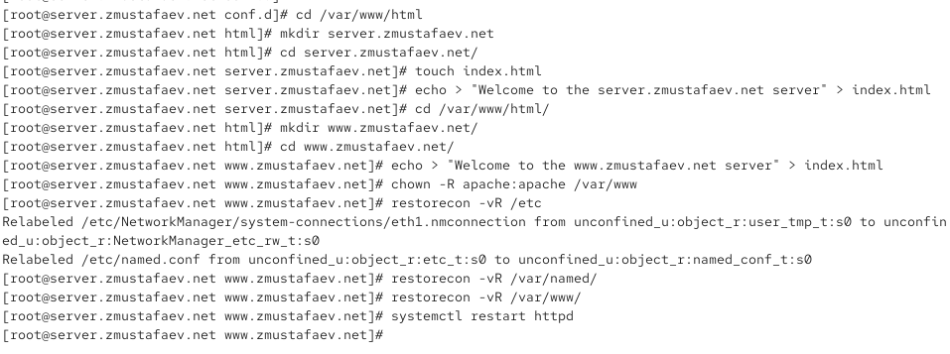
- Рис. 8: Создание каталогов и index.html для виртуальных хостов
- Выполнено восстановление контекстов безопасности SELinux для каталогов:
  - /etc
  - /var/named
  - /var/www
- HTTP-сервер httpd был перезапущен для применения всех изменений.

2.7 Проверка работы виртуального хостинга
- На виртуальной машине client в браузере выполнен переход по адресу
http://server.zmustafaev.net.
- Подтверждена загрузка тестовой страницы виртуального хоста server.zmustafaev.net.
- Аналогично выполнена проверка доступа по адресу
http://www.zmustafaev.net.
- Установлено, что оба виртуальных хоста корректно обрабатываются HTTP-сервером и разрешаются через DNS.
- 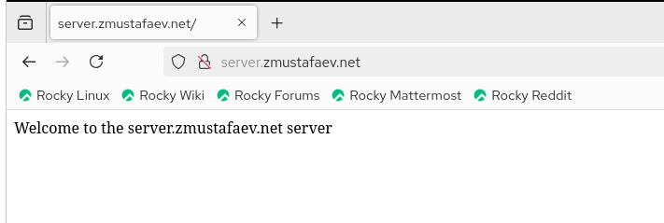
- Рис. 9: Доступ к server.zmustafaev.net
- 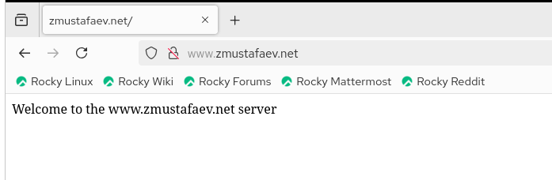
- Рис. 10: Доступ к www.zmustafaev.net

2.8 Внесение изменений во внутреннее окружение виртуальной машины
- В каталоге /vagrant/provision/server создана структура для хранения конфигураций HTTP-сервера:
  - http/etc/httpd/conf.d
  - http/var/www/html
- В созданные каталоги скопированы актуальные конфигурационные файлы Apache и веб-контент.
- Конфигурационные файлы DNS-сервера скопированы в каталог
/vagrant/provision/server/dns/var/named.
- В каталоге /vagrant/provision/server создан исполняемый сценарий http.sh, предназначенный для автоматизации установки и настройки HTTP-сервера.
- 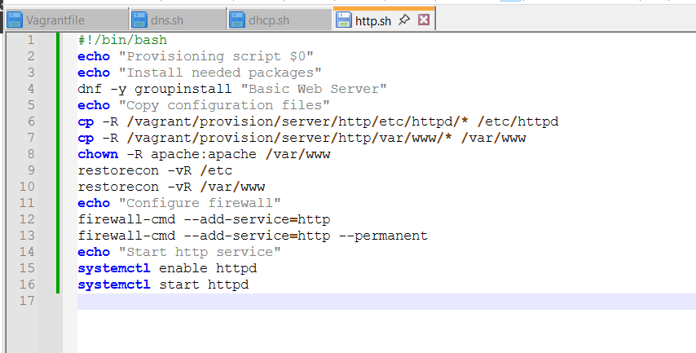
- Рис. 11: Сценарий автоматической настройки http.sh

3 Вывод
В ходе работы был установлен и настроен HTTP-сервер Apache. Выполнено базовое конфигурирование веб-сервера, настроены правила межсетевого экрана и проверена корректность запуска службы. Реализован виртуальный хостинг для двух доменных имён с использованием прямой и обратной DNS-зон. Созданы тестовые страницы, подтверждающие корректную обработку запросов. Дополнительно подготовлен сценарий автоматизации для среды Vagrant, что обеспечивает воспроизводимость конфигурации и упрощает дальнейшее развёртывание.

4 Контрольные вопросы
- Через какой порт по умолчанию работает Apache?
По умолчанию Apache использует порт 80 для протокола HTTP (и порт 443 для HTTPS при использовании SSL/TLS).
- Под каким пользователем запускается Apache и к какой группе относится этот пользователь?
В системах семейства RHEL (включая Rocky Linux) Apache запускается от пользователя apache, который относится к группе apache. Это повышает безопасность за счёт ограничения прав веб-сервера.
- Где располагаются лог-файлы веб-сервера? Что можно по ним отслеживать?
Лог-файлы Apache располагаются в каталоге /var/log/httpd/.
Основные файлы:
  - access_log — содержит информацию обо всех HTTP-запросах клиентов;
  - error_log — содержит сообщения об ошибках и диагностическую информацию.
По логам можно отслеживать активность пользователей, успешные и ошибочные запросы, а также выявлять проблемы в работе сервера.
- Где по умолчанию содержится контент веб-серверов?
По умолчанию веб-контент Apache размещается в каталоге /var/www/html.
- Каким образом реализуется виртуальный хостинг? Что он даёт?
Виртуальный хостинг реализуется с помощью директив <VirtualHost> в конфигурационных файлах Apache, где для каждого доменного имени задаются собственные параметры, такие как ServerName и DocumentRoot.
Он позволяет размещать несколько независимых веб-сайтов на одном сервере, используя один IP-адрес, что экономит ресурсы и упрощает администрирование.

5 Список литературы
- Apache HTTP Server Version 2.4 Documentation. — URL: http://httpd.apache.org/docs/current/ (дата обр. 13.09.2021).
- Httpd — Apache Hypertext Transfer Protocol Server. — URL: https://httpd.apache.org/docs/2.4/programs/httpd.html (дата обр. 13.09.2021).

